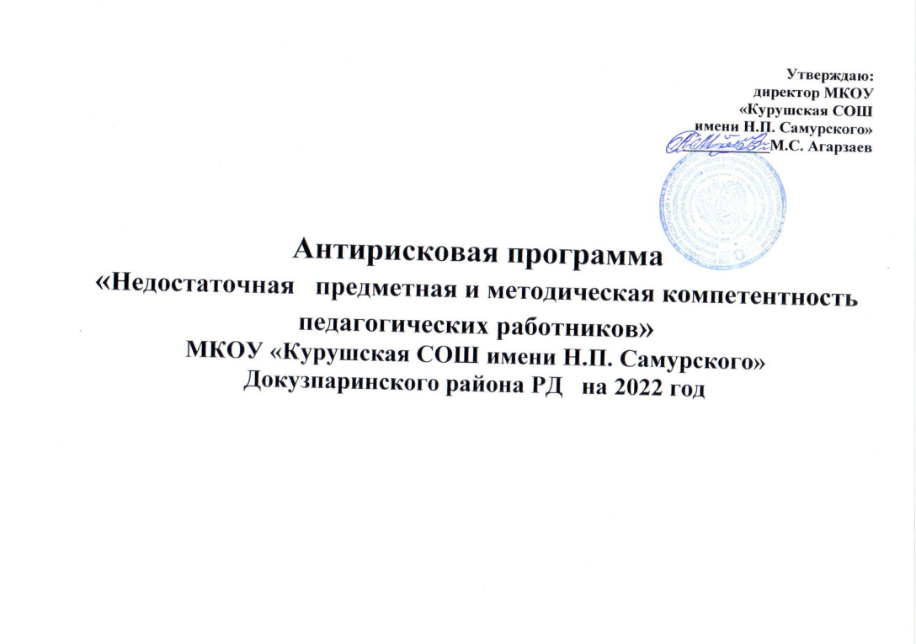

**1. Цель:** создать к концу года систему непрерывного профессионального развития и роста профессиональной компетентности педагогических кадров, обеспечивающих повышение качества образования в образовательной организации, за счет повышения педагогического и профессионального мастерства, овладения профессиональными компетенциями; совершенствования форм, методов и средств обучения; совершенствования педагогических технологий и внедрения современных технологий.

**2. Задачи:**

* Разработать школьную программу профессионального роста педагогов, включающую механизмы выявления дефицитов и обеспечивающую развитие профессиональных компетенций;
* Организовать участие педагогов в курсах повышения квалификации, в очном и дистанционном форматах, в практико-ориентированных семинарах на базе образовательной организации;
* Актуализировать школьную модель методической службы и организовать ее деятельность по повышению предметной и методической компетентности педагогических работников;
* Организовать мероприятия по обмену опытом, в том числе взаимопосещения уроков с последующим самоанализом и анализом.

3. Целевые показатели:

* Доля педагогических работников с высшей и первой квалификационной категорией;
* Доля педагогических работников, прошедших независимую оценку профессиональных компетенций (доля преодолевших минимальный порог);
* Доля педагогических работников, для которых разработан и реализуется индивидуальный план развития педагога;
* Количество открытых уроков, проведённых учителями образовательной организации;
* Количество семинаров, проведённых педагогическими работниками образовательной организации;
* Доля педагогов, повысивших свою квалификацию за последний год;
* Доля педагогов, использующих современные педагогические технологии, включая ИКТ.

**4. Сроки и этапы реализации программы**

Начало реализации 25.02.2022 года по 31.12.2022 года

1 этап (март 2022 г.): аналитико-диагностический:

* анализ исходного состояния и тенденций развития ОО для понимания реальных возможностей и сроков

исполнения программы;

* анализ рискового профиля школы;
* разработка антирисковой программы.

2 этап (март - октябрь 2022г.): основной этап реализации Программы:

* реализация мероприятий, направленных на достижение результатов антирисковой программы на 2022 год;
* промежуточный мониторинг реализации мероприятий антирисковой программы на 2022 год.

3 этап (декабрь 2022г.): практико-прогностический:

* итоговый мониторинг реализации мероприятий программы, анализ динамики результатов, выявление проблем и путей их решения, определение перспектив дальнейшего развития;
* подведение итогов.

**5. Меры и мероприятия по достижению целей развития.**

|  |  |
| --- | --- |
| **Мероприятия** | **Ожидаемый результат** |
| 1**.** Активизация деятельности школьной методической службы в направлении повышения предметной и методической компетентности педагогических работников | Разработан перспективный план повышения квалификации с учетом профессиональных дефицитов и обеспечивающий развитие профессиональных компетенций |
| 2.Организация мероприятий по обмену опытом, в том числе взаимопосещения уроков с последующим самоанализом и анализом | 70 % педагогов демонстрируют в своей работе актуальные практики, полученные на курсах повышения квалификации, семинарах, мероприятиях по обмену опытом |
| 3. Разработка перспективного плана повышения квалификации с учетом профессиональных дефицитов и обеспечивающего развитие профессиональных компетенций | 100 % педагогов, имеют план работы над индивидуальной методической темой, составленный в контексте выявленных дефицитов, и реализуют его в практической деятельности |

**6**. **Ожидаемый результат:**

* более 65 % педагогов, имеют план работы над индивидуальной методической темой, составленный в контексте выявленных дефицитов, и реализуют его в практической деятельности;
* 50 % педагогов, демонстрируют в своей работе актуальные практики, полученные на курсах повышения квалификации, семинарах, мероприятиях по обмену опытом;
* разработана актуальная для школы карта посещения урока «Анализ современного урока».

**7. Исполнители:**

* Директор школы
* Заместители директора по учебной работе, по воспитательной работе
* Педагогические работники (учителя, социальные педагог, педагог-организатор)
* Технический специалист

# 8. Приложение.

# Дорожная карта реализации программы антирисковых мер.

|  |  |  |  |  |
| --- | --- | --- | --- | --- |
| **Задача** | **Мероприятие** | **Дата**  **реализации** | **Показатели** | **Ответственные** |
| 1. Разработать школьную программу профессионального роста педагогов, включающую механизмы выявления дефицитов и обеспечивающую развитие профессиональных компетенций. | 1. Анкетирование педагогов по вопросу выявления дефицитов профессиональных компетенций;  2. Анализ результатов диагностики дефицитов методической компетенции педагогических работников | ноябрь | 1. Приказ директора о проведении анкетирования  2. Аналитический отчет  3. Школьную программу профессионального роста педагогов | Заместитель директора по УВР  Руководитель ШМО |
| 2.Организовать участие педагогов на курсах повышения квалификации, в очном и дистанционном форматах, в практико-ориентированных семинарах на базе образовательной организации | Обеспечение адресного повышения квалификации педагогов (семинары, курсы, программы повышения квалификации) | декабрь | Наличие сертификатов курсов  повышения квалификации | Заместитель директора по УВР  Руководитель ШМО |
| 3. Пересмотреть работу методического  объединения школы и организовать его деятельность по повышению предметной  и методической компетентности педагогических работников | 1.Участие в работе методических семинаров и конференций на базе своей школы, в других школах района, в регионе;  2.Организация наставничества между педагогами;  3.Участие в конкурсах профессионального мастерства | апрель - декабрь | 1.Наличие  сертификатов семинаров, конференций  2. Приказ директора школы о распределении наставников  3. Дипломы | Заместитель директора по УВР |
| 4. Организовать мероприятия по обмену опытом, в том числе взаимопосещения уроков с последующим самоанализом и анализом | Внедрение практик сетевого  взаимодействия с использованием элементов  цифровой образовательной  среды (при возможности), в том числе с привлечением  педагогов из других школ к проведению уроков | сентябрь | 1. Договор о сетевом взаимодействии  2. График посещений уроков  3. Технологические карты уроков  4. Анализ и самоанализ урока | Заместитель директора по УВР  Руководитель ШМО  Педагоги |